

合肥工业大学计算机学院
《数字逻辑电路》实验报告

学号：
姓名：
班级：
指导教师：
实验地点：
实验日期： 2024 年 11 月

实验一

一、 实验目的：
1. 熟悉门电路的逻辑功能、逻辑表达式、逻辑符号、等效逻辑图。
2. 掌握数字电路实验箱及示波器的使用方法。
3. 掌握组合逻辑电路的功能测试。
4. 验证半加器和全加器的逻辑功能。
5. 学会二进制数的运算规律。
- 实验芯片结构简图：
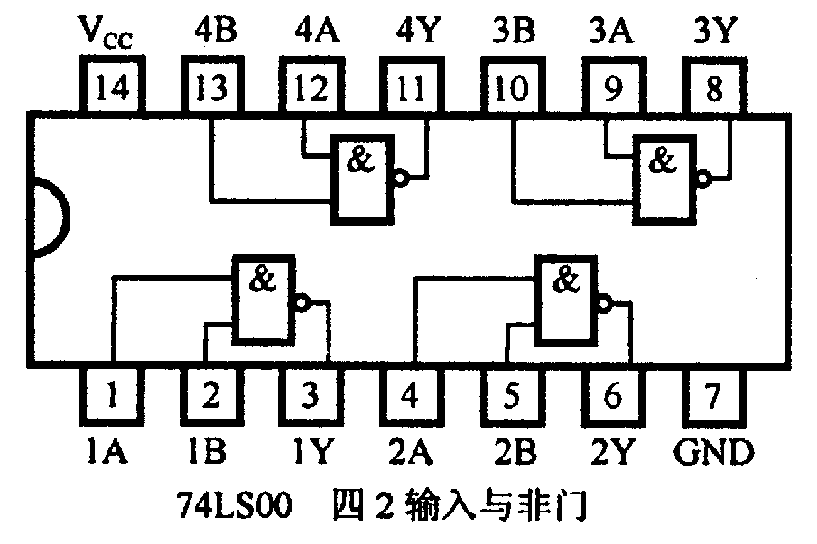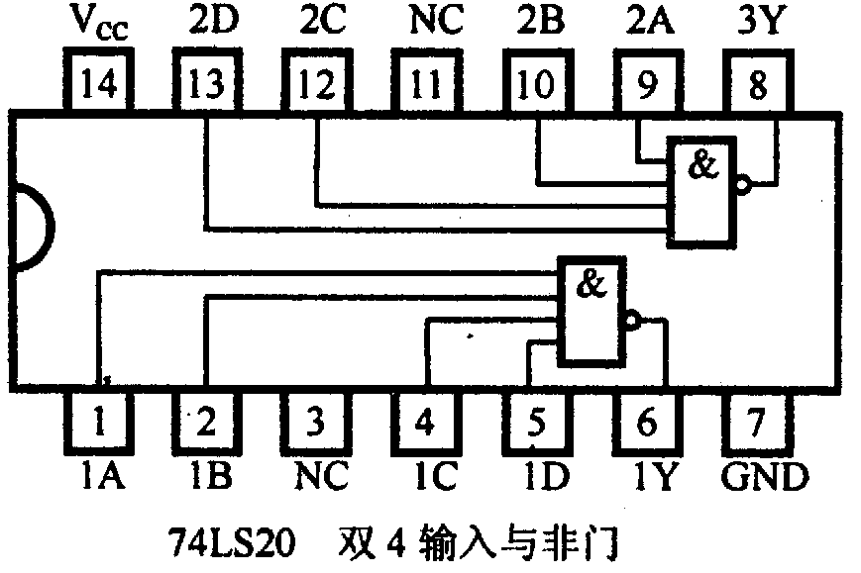
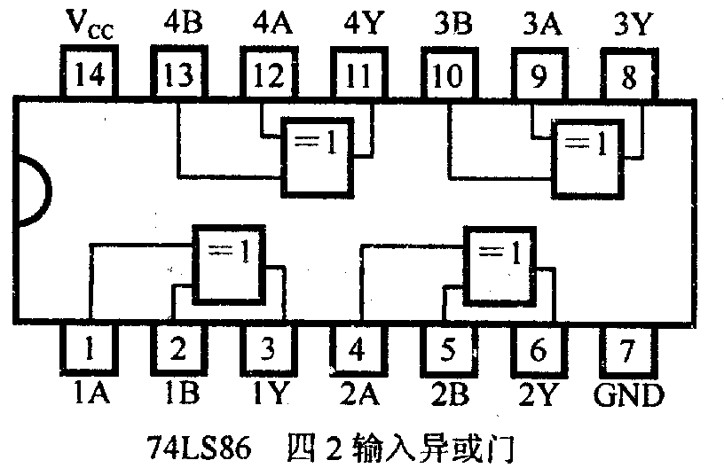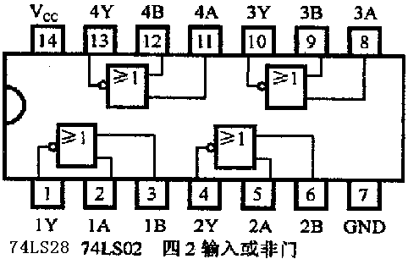
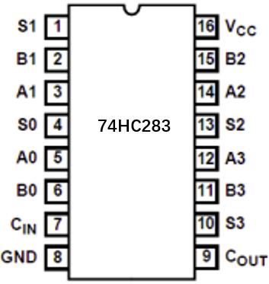

三、 实验步骤设计：

1.与非门电路逻辑功能的测试
（1）选用双四输入与非门74LS20一片，插入数字电路实验箱中对应的IC座，按图1.1接线、输入端1、2、4、5、分别接到K₁~K₄的逻辑开关输出插口，输出端接电平显示发光二极管D₁~D₄中任意一个。注意：芯片74LS20的14号引脚要接试验箱下方的+5V电源，7号引脚要接试验箱下方的地（GND）。用万用表测电压时，万用表要调到直流20V档位，因为芯片接的电源是直流+5V。
表1.1
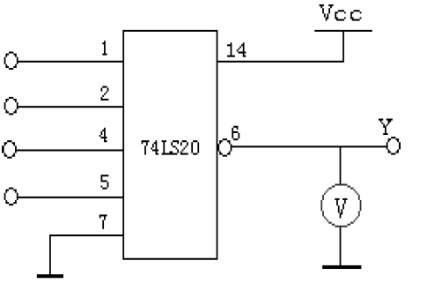
图 1.1

（2）按表1.1的状态改变逻辑开关的值，分别测出逻辑状态及输出电压。

2. 异或门逻辑功能的测试
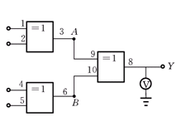
（1）选二输入四异或门电路74LS86，按图1.2接线，输入端1、2、4、5接逻辑开关(K₁~K₄)，输出端A、B、Y接电平显示发光二极管。注意：芯片74LS86的14号引脚要接试验箱下方的+5V电源，7号引脚要接试验箱下方的地（GND）。

图 1.2
（2）按表1.2的状态，拨动逻辑开关，将输出值的结果填入表中。
表1.2

3. 组合逻辑电路功能测试
（1）用2片74LS00芯片组成图1.3所示逻辑电路。其中虚线框内是第一片74LS00芯片部分，虚线框外的是第二片74LS00芯片部分。注意：两片74LS00芯片的14号引脚都要接实验箱下方的+5V电源，7号引脚都要接实验箱下方的地（GND）。为便于接线和检查，在图中要注明芯片编号及各引脚对应的编号。

（2）先按图1.3写出Y2的逻辑表达式并化简。
（3）图中A、B、C接实验箱下方的逻辑开关，Y1，Y2接实验箱上方的电平显示发光管。
（4）按表1.3要求，拨动开关，改变A、B、C输入的状态，填表写出Y1，Y2的输出状态。

4.用异或门（74LS86）和与非门组成的半加器电路
根据半加器的逻辑表达式可知，半加器Y是A、B的异或，而进位Z是A、B相与，即半加器可用一个异或门和二个与非门组成一个电路。如图1.4。
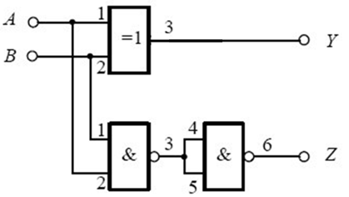
图1.4

（1）在数字电路实验箱上插入异或门和与非门芯片。输入端A、B接逻辑开关，Y，Z接电平显示发光管。
（2）按表1.4要求，拨动开关，改变A、B输入的状态，填表写出Y、Z的输出状态，并根据真值表写出Y、Z逻辑表达式。
表1.4

5.全加器组合电路的逻辑功能测试
（1）写出图1.5电路的逻辑表达式。
（2）根据逻辑表达式列真值表。
（3）根据真值表画出逻辑输出函数S_{i} 和 C_{i}的卡诺图。
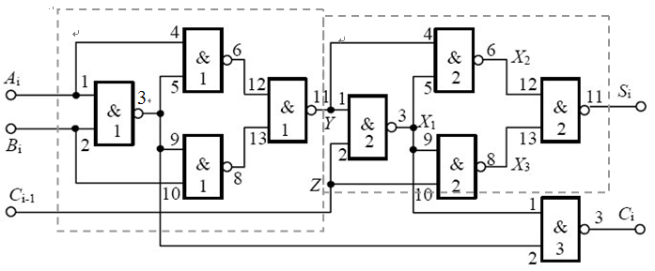
图1.5
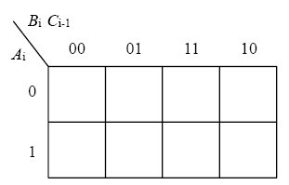

S_{i}＝ C_{i}＝

（4）根据表达式直接填写表1.5各点状态
表1.5
（5）用3片74LS00芯片组成图1.5所示逻辑电路。其中第一个虚线框内是第一片74LS00芯片部分，第二个虚线框内的是第二片74LS00芯片部分。余下的是第三片74LS00芯片部分。注意：三片74LS00芯片的14号引脚都要接实验箱下方的+5V电源，7号引脚都要接实验箱下方的地（GND）。按原理图选择与非门并接线进行测试，将测试结果记入表1.6，并与上表1.5进行比较看逻辑功能是否一致。
表1.6

6. 逻辑电路的逻辑关系测试(选做)
（1）图1.7中需要用到两片74LS00芯片。图1.8中也需要用到两片74LS00芯片。其中虚线框内是第一片74LS00芯片部分，虚线框外的是第二片74LS00芯片部分。用两片74LS00芯片，分别按图1.7，1.8接线，将输入输出逻辑关系分别填入表1.7、表1.8中。A、B接实验箱下方的逻辑开关。输出Y接实验箱上方的电平显示发光二极管。 注意：两片74LS00芯片的14号引脚都要接实验箱下方的+5V电源，7号引脚都要接实验箱下方的地（GND）。

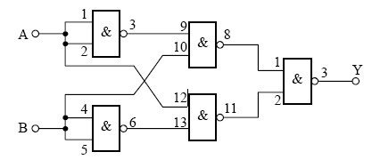

图 1.7
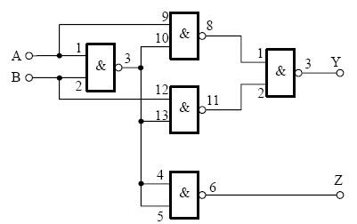

图 1.8

（2）写出上面两个电路对应的输出量的逻辑表达式，并画出等效逻辑图。

四、 实验结果及分析：
1.与非门电路逻辑功能的测试
输入 |  |  | 输出
1(k1) | 2(k2) | 4(k3) | 5(k4) | Y  zhe | 电压值（v）  zhi（V）
H | H | H | H | 0 | 0
L | H | H | H | 1 | 5
L | L | H | H | 1 | 5
L | L | L | H | 1 | 5
L | L | L | L | 1 | 5

2.异或门逻辑功能的测试

输入 |  |  |  | 输出
1(K1) | 2(K2) | 4(K3) | 5(K4) | A | B | Y | 电压（V）
L  H  H  H  H  L | L  L  H  H  H  H | L  L  L  H  H  L | L  L  L  L  H  H | 0  1  0  0  0  1 | 0  0  0  1  0  1 | 0  1  0  1  0  0 | 0  5  0  5  0  0

3. 组合逻辑电路功能测试
输入 |  |  | 输出
A | B | C | Y1 | Y2
0  0  0  0  1  1  1  1 | 0  0  1  1  0  0  1  1 | 0  1  0  1  0  1  0  1 | 0  0  1  1  1  1  1  1 | 0  1  1  1  0  1  0  1

测量结果符合表达式
4.用异或门（74LS86）和与非门组成的半加器电路
输入 |  | 输出
A | B | Y | Z
0  0  1  1 | 0  1  0  1 | 0  1  1  1 | 0  0  0  1
Y=A+B Z=A·B

5.全加器组合电路的逻辑功能测试
A_{i} | B_{i} | C_{i-1} | Y | Z | X₁ | X₂ | X₃ | S_{i} | C_{i}
0 | 0 | 0 | 0 | 0 | 1 | 1 | 1 | 0 | 0
0 | 0 | 1 | 1 | 0 | 1 | 0 | 1 | 1 | 0
0 | 1 | 0 | 1 | 0 | 1 | 0 | 1 | 1 | 0
0 | 1 | 1 | 0 | 0 | 1 | 1 | 1 | 0 | 1
1 | 0 | 0 | 0 | 1 | 1 | 1 | 0 | 1 | 0
1 | 0 | 1 | 1 | 1 | 0 | 1 | 1 | 0 | 1
1 | 1 | 0 | 1 | 1 | 0 | 1 | 1 | 0 | 1
1 | 1 | 1 | 0 | 1 | 1 | 1 | 0 | 1 | 1
逻辑表达式：Y1=A+B Y2=（A·B）+（B·C）
真值表：
A | B | Y | Z
0 | 0 | 0 | 0
1 | 0 | 1 | 0
0 | 1 | 1 | 0
1 | 1 | 0 | 1

表1.6
A_{i} | B_{i} | C_{i-1} | C_{i} | S_{i}
0 | 0 | 0 | 0 | 0
0 | 0 | 1 | 0 | 1
0 | 1 | 0 | 1 | 1
0 | 1 | 1 | 1 | 0
1 | 0 | 0 | 1 | 0
1 | 0 | 1 | 1 | 0
1 | 1 | 0 | 1 | 1
1 | 1 | 1 | 1 | 1

- 逻辑电路的逻辑关系测试(选做)
表1.7
输入 |  | 输出
A | B | Y
L  L  H  H | L  H  L  H | 0  1  1  0
Y=A⊕B
表1.8
输入 |  | 输出
A | B | Y | Z
L  L  H  H | L  H  L  H | 1  1  1  0 | 0  0  1  0
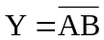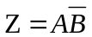
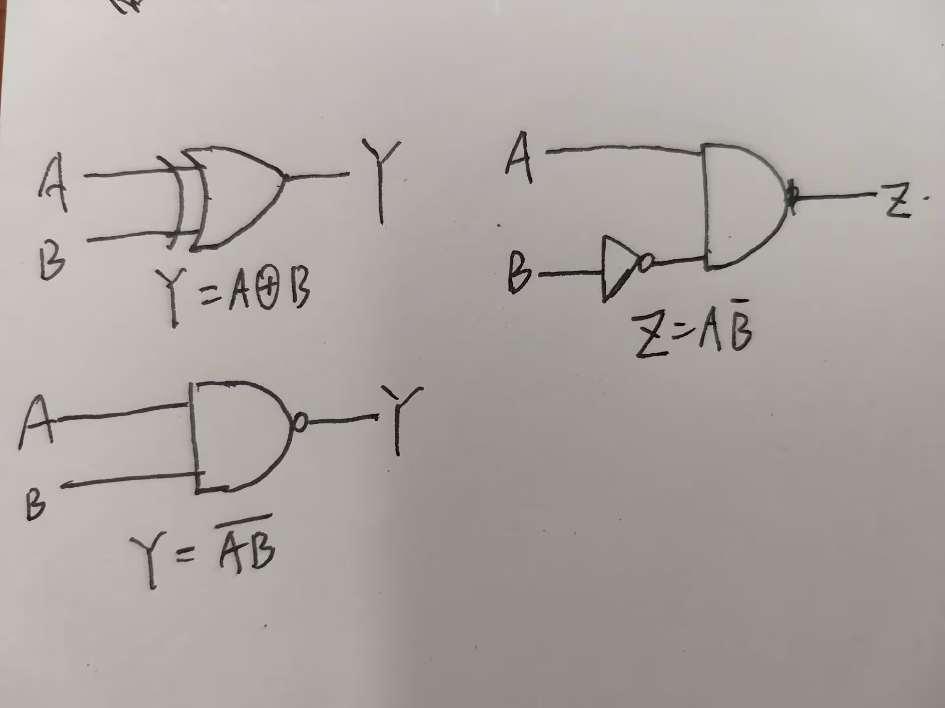

五、 实验收获
- 学会了如何判断门电路逻辑功能是否正常。① 测试不同的输入信号，使用万用表检测输入输出是否符合真值表。 ② 将电路分为不同模块，逐步检查每个模块，找到故障点。 ③ 使用示波器观察输入输出信号。
- 如果与非门的一个输入端接入连续脉冲，那其余端什么状态时才允许脉冲通过?什么状态时禁止脉冲通过? 答：当其余端为高电平时，允许脉冲通过。 其余端为低电平时，输出恒为高电平，禁止脉冲波通过。
- 全加器卡诺图的分析方法。1.确定输入端和输出端的信号。2.根据输入端和输出端的信号，在图中找到对应的点并标记出来。3.找到图中的其他节点，并根据图中的规则进行标记。4.当所有节点都被标记时，就可以得出全加器卡诺图的结果了。

实验二

- 实验目的：
- 掌握基本RS触发器、D触发器、JK触发器的工作原理。
- 学会正确测试RS触发器、D触发器、JK触发器的逻辑功能。
3、熟悉触发器之间相互转换的方法。
4、了解用触发器构成自循环寄存器的电路结构及工作过程。
二、 实验芯片结构简图：
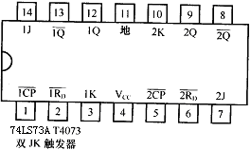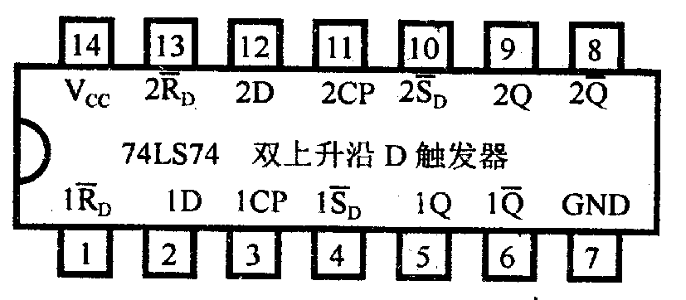
三、 实验步骤设计：
- 设计基本RS锁存器并验证其功能。（芯片74LS00的电源和地端要连接）
图2.1是基本RS触发器接线图。图中，K1、K2是电平开关输出，LED0、LED1是电平指示灯。基本SR触发器的测试步骤(按顺序)及结果如下：
（1）R = 0，S = 1，测得 Q = ，Q = 。
（2）R = 1，S = 1，测得 Q = ，Q = 。
（3）R = 1，S = 0，测得 Q = ，Q = 。
（4）R = 1，S = 1，测得 Q = ，Q = 。

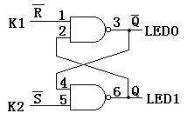

2.1基本RS触发器接线图
（5）R = 0，S = 0，测得Q = ，Q = 。
根据触发器的定义，Q 和Q应互补，因此R = 0，S = 0是非法输入，当它们同时回到1时，Q的状态不能确定。SR触发器功能表如下：
输 入 |  | 输 出
R | S | Q | Q
0 | 0 | 1* | 1*
0 | 1 | 1 | 0
1 | 0 | 0 | 1
1 | 1 | Q | Q
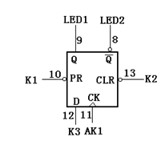

2、验证D触发器功能(芯片74LS74)。

注: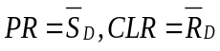
图2.2测试D触发器的接线图
图2.2是测试D触发器的接线图，K1、K2、K3接逻辑开关，LED0、LED1是电平指示灯，AK1是单次脉冲,接逻辑开关K4。
测试步骤如下：
- CLR = 0，PR = 1，测得Q = ，Q = 。
- CLR = 1，PR = 0，测得Q = ，Q = 。
- CLR = 1，PR = 1，D = 1，AK1接逻辑开关K4，拨动K4，测得Q = ，Q = 。
- CLR = 1，PR = 1，D = 0，AK1接逻辑开关K4，拨动K4，测得Q = ，Q = 。将测试结果与下面74LS74功能表进行比较，看是否一致。
D触发器74LS74功能表
输 入 | 输 出
PR CLR CK D | Q Q
L H X X | H L
H L X X | L H
H H ↑ H | H L
H H ↑ L | L H
H H L X | Q Q
3、验证JK触发器功能。（芯片74LS73的电源和地端要连接。K2-K4输入来源于逻辑开关，AK1输入来源于实验箱左下方的单次脉冲源（按一下产生一个脉冲，或者接1HZ连续脉冲）, LED0和LED1连接到实验箱上两个电平指示灯上。在不同的输入时，观察LED灯的亮灭。）
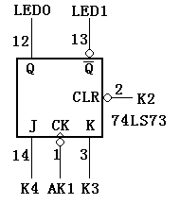
图2.3测试JK触发器的接线图
图2.3是测试JK触发器的接线图。K2、K3、K4是电平开关输出，LED0、LED1是电平指示灯，AK1是单次脉冲。74LS73引脚4接+5V，引脚11接地。74LS73只有复位端CLR。观测到相应的结果填入下面空格处和对应的表格中。
- CLR = 0，测得Q = ，Q = 。
- CLR = 1，J = 0，K = 0，按单次脉冲按钮AK1，测得Q = ，Q = 。
- CLR = 1，J = 1，K = 0，按单次脉冲按钮AK1，测得Q = ，Q = 。
- CLR = 1，J = 0，K = 0，按单次脉冲按钮AK1，测得Q = ，Q = 。
- CLR = 1，J = 0，K = 1，按单次脉冲按钮AK1，测得Q = ，Q = 。
- CLR = 1，J = 0，K = 0，按单次脉冲按钮AK1，测得Q = ，Q = 。
- CLR = 1，J = 1，K = 1，按单次脉冲按钮AK1，测得Q = ，Q = ；再按单次脉冲按钮AK1，测得Q = ，Q = 。
根据以上的测试，请填写出74LS73功能表。

4、将JK触发器转换成D触发器和T触发器。
a) 按图2.4连线，将JK触发器转换成为D触发器。
测试该D触发器的逻辑功能，并画出功能表将实验结果填入表内。
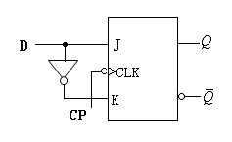
图2.4 JK触发器转换成为D触发器

b)将JK触发器的J、K端连在一起，构成T触发器
分别当T=J=K=0和T=J=K=1时，在CP端输入连续脉冲，连接实验箱左下方的连续脉冲源，脉冲档位选中1HZ（或者接接单次脉冲源，每按一次产生一个单脉冲）观察端的变化（或者用双踪示波器测量CP、和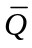的波形，注意相位关系，描绘之）。

5、用D触发器构成自循环寄存器（又称环形计数器）。
a) 用双D触发器74LS74构成一个四位自循环寄存器。方法是第一级的Q端接第二级的D端，依次类推，最后第四级的Q端接第一级的D端。四个D触发器的CLK端连接在一起，然后接脉冲时钟。接线电路如图2.5。
b)将触发器Q0置1，Q1、Q2、Q3清0。按单脉冲源按钮，观察并记录Q0、Q1、Q2、Q3的值。

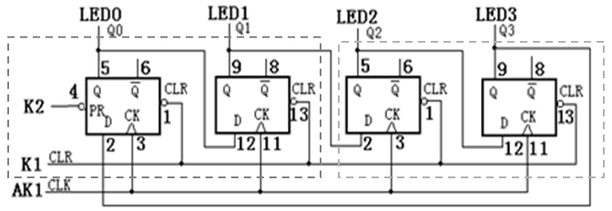图2.5 自循环寄存器接线图

图2.5中，K1、K2连接两个逻辑开关，AK1是脉冲源，连接实验箱左下方的连续脉冲源，脉冲档位选中1HZ（或者接单次脉冲源，每按一次产生一个单脉冲）。LED0、LED1、LED2和LED3是电平指示灯。测试步骤：
- 置K1为低电平，K2为高电平，四个电平指示灯灭，表示Q3Q2Q1Q0为0000。
- 置K1为高电平，K2为低电平，LED0指示灯亮，表示Q3Q2Q1Q0为0001。
（3）置K1、K2为高电平。按单次脉冲源按钮AK1，观察Q3Q2Q1Q0的值变化填入下表：

（4）将接单脉冲AK1的线（CLK）改接1KHz连续脉冲，用示波器观测Q0、Q1、Q2、Q3。画出连续计数时钟下Q0、Q1、Q2和Q3的波形如图2.6。
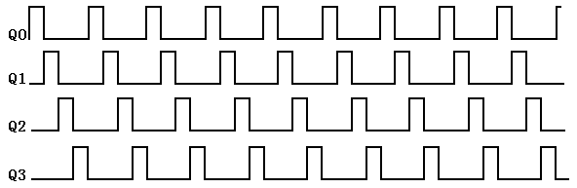
图2.6 自循环寄存器器波形图

6、用两片D触发器74LS74芯片构成异步二进制加／减计数器
参照图2.7，用四只D触发器构成四位二进制异步加法计数器，它的连接特点是将每只低位D触发器的端和高一位的CP端相连接。输出Q3Q2Q1Q0分别连接到四个电平指示灯，同时用四根线将Q3Q2Q1Q0接到一个七段显示器的输入端DCBA上（高低位次序不能乱。实验箱上七段显示器的电源要连接。就是七段显示器旁边的两个红色小孔要用导线连接）。输入R_{D}接逻辑开关K0，时钟输入端CP接试验箱左下方的1HZ连续脉冲或者接单次脉冲源（单次脉冲源是每次按下按键松开后，会产生一个脉冲）。
注意：
1.芯片的型号要看清，不能搞错了芯片。
2.所有的芯片的电源引脚和地引脚，都要连线，不要忘记了。
3.如果出现了14个引脚的芯片插入了16个小孔的底座里，要注意芯片上面的引脚8号~14号引脚，对应的小孔是10号~16号小孔。也就是小孔8和小孔9没有使用。

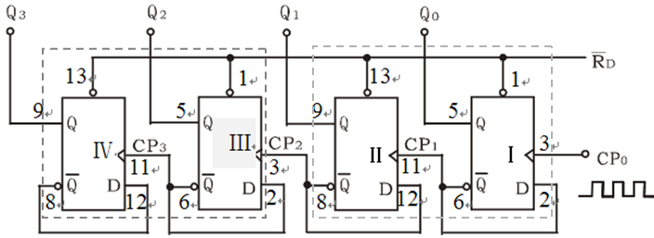图2.7 四位二进制异步加法计数器

先将R_{D}置0，从而使Q₃Q₂Q₁Q₀=0000，然后将R_{D}=1，观察CP0引脚进入的脉冲对输出Q₃Q₂Q₁Q₀的影响，并将观察结果填入下表中。
是否感觉奇怪：结果出不来。不用惊慌，为了考验大家的纠错能力。图2.7中没有画出置1引脚的连线。对于74芯片来说，4号引脚和10号引脚是置1引脚。仿照置0引脚连线法，给置1引脚Sd=1，然后再次进行实验，结果就有了。

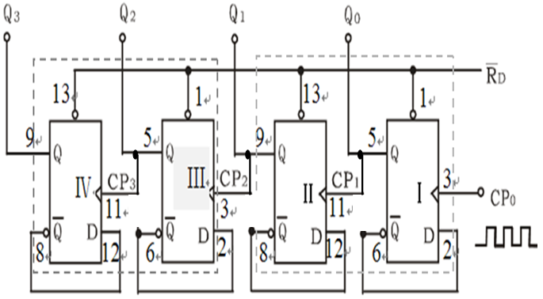
图2.8 四位二进制异步减法计数器
若将图2.7稍加改动，即将低位触发器的Q端与高一位的CP端相连接，去掉原来的端与高一位的CP端连线，即构成了一个4位二进制减法计数器。如图2.8所示。先将R_{D}置0，从而使Q₃Q₂Q₁Q₀=0000，然后将R_{D}=1，观察CP0引脚进入的脉冲对输出Q₃Q₂Q₁Q₀的影响，并将观察结果填入下表中。

7、异步二—十进制加法计数器
（1）采用两片74LS73芯片和一片74LS00芯片，如图2.9连接。其中QD、QC、QB、QA输出端分别接四个发光二极管，同时用四根线接到一个七段显示器的输入端DCBA上（实验箱上七段显示器的电源要连接,即实验箱上方中间位置的两个红色小孔要连接上）。CP端连接实验箱上的1HZ连续脉冲。
（2）CP端接连续脉冲，观察CP、QD、QC、QB、QA的波形。

（3）画出CP、QD、QC、QB、QA的波形。
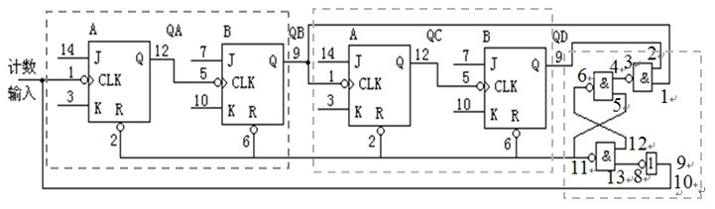
图2.9 异步二 — 十进制加法计数器

- 实验结果及分析：
3.
JK触发器74LS73功能表
输 入 | 输 出
R_{D} CK J K | Q Q
L X X X | 0 1
H L L | 0 1
H L H | 0 1
H H L | 1 0
H H H | .0 1

4.
D触发器74LS74功能表
输 入 | 输 出
CK D | Q Q
0 | 0 1
1 | 1 0

5.

环形计数器状态转移表
Q3 Q2 Q1 Q0 | Q₃^{n+1} Q₂ ^{n+1} Q₁ ^{n+1} Q₀ ^{n+1}
0 0 0 1 | 0 0 1 0
0 0 1 0 | 0 1 0 0
0 1 0 0 | 1 0 0 0
1 0 0 0 | 0 0 0 1
0 0 0 1 | 0 0 1 0
6.
CP | 现 态 |  |  |  | 次 态 |  |  |  | 显示字型
CP | Q₃ | Q₂ | Q₁ | Q₀ | Q₃^{n+1} | Q₂^{n+1} | Q₁^{n+1} | Q₀^{n+1}
1 | 0 | 0 | 0 | 0 | 0 | 0 | 0 | 0 | 0
2 | 0 | 0 | 0 | 1 | 0 | 0 | 0 | 1 | 1
3 | 0 | 0 | 1 | 0 | 0 | 0 | 1 | 0 | 2
4 | 0 | 0 | 1 | 1 | 0 | 0 | 1 | 1 | 3
5 | 0 | 1 | 0 | 0 | 0 | 1 | 0 | 0 | 4
6 | 0 | 1 | 0 | 1 | 0 | 1 | 0 | 1 | 5
7 | 0 | 1 | 1 | 0 | 0 | 1 | 1 | 0 | 6
8 | 0 | 1 | 1 | 1 | 0 | 1 | 1 | 1 | 7
9 | 1 | 0 | 0 | 0 | 1 | 0 | 0 | 0 | 8
10 | 1 | 0 | 0 | 1 | 1 | 0 | 0 | 1 | 9
11 | 1 | 0 | 1 | 0 | 1 | 0 | 1 | 0 | 10
7.
CP | 输 入 |  |  |  | 输 出 |  |  |  | 显示字型
CP | Q₃ | Q₂ | Q₁ | Q₀ | Q₃^{n+1} | Q₂^{n+1} | Q₁^{n+1} | Q₀^{n+1}
1 | 1 | 0 | 0 | 1 | 0 | 1 | 1 | 1 | 7
2 | 1 | 0 | 0 | 0 | 1 | 0 | 0 | 0 | 8
3 | 0 | 1 | 1 | 1 | 1 | 0 | 0 | 1 | 9
4 | 0 | 1 | 1 | 0 | 1 | 0 | 1 | 0 | 10
5 | 0 | 1 | 0 | 1 | 1 | 0 | 1 | 1 | 11
6 | 0 | 1 | 0 | 0 | 1 | 1 | 0 | 0 | 12
7 | 0 | 0 | 1 | 1 | 1 | 1 | 0 | 1 | 13
8 | 0 | 0 | 1 | 0 | 1 | 1 | 1 | 0 | 14
9 | 0 | 0 | 0 | 1 | 1 | 1 | 1 | 1 | 15
10 | 0 | 0 | 0 | 0 | 0 | 0 | 0 | 0 | 0
11 | 1 | 1 | 1 | 1 | 0 | 0 | 0 | 1 | 1

五、 实验收获
- 主要是熟悉了各种触发器的特性及相关转化的方法。
对于D触发器 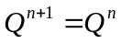
对于JK触发器 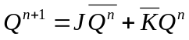
对于T触发器 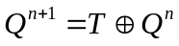
其中JK触发器是最灵活的，只要控制JK的取值，就能够实现其他两个触发器的功能，而D触发器不那么灵活，如果要实现的功能比较复杂，可能要比较多的逻辑门。
除此之外，比较常见的还有D触发器改成T’触发器，可以将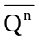接到D端来实现。

实验四

- 实验目的：
1、掌握计数器芯片74LS160的功能。
2、掌握计数器的级联方法。
3、熟悉任意模计数器的构成方法。
4、熟悉数码管的使用。

二、 实验芯片结构简图：
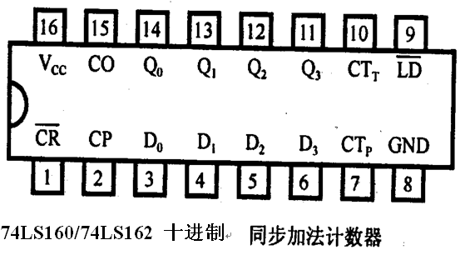

三、 实验步骤设计：
- 用1片74LS160和1片74LS00采用复位法(反馈清零法)构成一个模7计数器。模7计数器可以显示稳定的0~6这7个稳定的状态。画出逻辑电路连线图，用试验箱左下方的1HZ连续脉冲或者接单次脉冲源做计数时钟，将输出连接到七段显示器上，观测并记录数码管显示的字型。注意：每个芯片的电源和地都要连接。实验箱上七段显示器的电源要连接。就是实验箱右上方的两个红色小孔要连接起来。可以先测试74LS00芯片看看它是否是好的（用3根导线连接输入和输出进行测试，输入引脚连接K0,K1开关，输出送到观察输入和输出之间是否有与非的逻辑关系）。

- 用1片74LS160和1片74LS00采用置位法(反馈置数法)构一个模7计数器。画出逻辑电路连线图，用试验箱左下方的1HZ连续脉冲或者接单次脉冲源做计数时钟，将输出连接到七段显示器上，观测并记录数码管显示的字型。注意：每个芯片的电源和地都要连接。实验箱上七段显示器的电源要连接。就是实验箱右上方的两个红色小孔要连接起来。可以先测试74LS00芯片看看它是否是好的（用3根导线连接输入和输出进行测试，参看第一次实验）。

- 用2片74LS160和1片74LS00构成一个模24计数器。2片74LS160的Qd，Qc，Qb，Qa分别接两个数码管的D,C,B,A。画出逻辑电路连线图。用单脉冲做计数时钟，将输出分别连接到两个七段显示器上，检验接线是否正确，观测并记录两个数码管的数字变化。注意：每个芯片的电源和地都要连接。实验箱上七段显示器的电源要连接。就是实验箱右上方的两个红色小孔要连接起来。可以先测试74LS00芯片看看它是否是好的（用3根导线连接输入和输出进行测试，参看第一次实验）。

- 实验结果及分析：
- 七进制加法计数器
反馈清零法：
74LS160本身为十进制，想要设计七进制加法计数器，则需在十进制基础上通过在计数器计数到8时，通过置0引脚CR非将整体的输出置零，8的时候Q3、Q2、Q1、Q0对应的是1，0，0，0，从0到8计数（出现数字8的时间很短可以忽略不计）只有8是在Q3处第一次出现1，故可以通过Q3接一个非门通到置0引脚CR非，实现在到8时置零，从而实现八进制加法计数器，由于74LS00芯片是与非门，因此我们可以把Q3与一个1信号通过与非并连，然后接入到指令引脚CR非中，同样能起到用非门筛选的效果。
- 二十四进制加法计数器
单独的一块74LS160芯片只能计数1到9，是无法计数到24的，因此，我们需要两块74LS160芯片才能实现1到24的计数操作。故我们需要把表示个位数的芯片的进位引脚芯片CO，与第二块74LS160的脉冲端CP处，从而实现进位效果。二十四进制需要在计数到24时通过置零引脚CR非置零，此时十位的Q3、Q2、Q1、Q0对应的是0，0，0，1，个位的Q3、Q2、Q1、Q0对应的是1，0，0，0，即把十位的Q0引脚和个位的Q3引脚通过与非门并联后接到两个芯片的置零引脚CR非上，从而就实现了二十四进制加法计数器。

五、 实验收获
接线如下
接0000
+5V

接地
1

信号

省略接地和接电源

信号

这里与非门用74LS00

74LS160和74LS161的区别
功能不同：74LS160是一个同步计数器，它只能进行向上计数；而74LS161是一个同步计数器/存储器，它既可以进行向上计数，也可以进行向下计数，还可以将当前计数值存储在内部存储器中。
异常操作不同：当74LS160进行溢出操作时，其Q0输出会变为高电平；当74LS161进行溢出操作时，其Q0输出会变为低电平。
异常清除不同：当74LS160进行异步清零操作时，其所有输出都会清零；当74LS161进行异步清零操作时，只有计数值被清零，内部存储器中的值不会被清零。

教师评语

